SISTEMA DE ETL Y VISUALIZACIÓN CON IA
Responsables:
Raúl Bareño Gutiérrez, Director

1. Introducción

En las últimas décadas en la sociedad actual ha habido un avance notable en cuanto a la tecnología, en pocos años se ha pasado de que nadie tuviera acceso a un computador a que a hoy una gran proporción lo usen a diario. Este vertiginoso avance ha llevado a que se genere y almacene una gran cantidad de datos, volviendo indispensables roles como los asociados a la analítica de datos, la cual puede entenderse como:
“…el proceso de aplicar sistemáticamente técnicas estadísticas y/o lógicas para describir e ilustrar, condensar y recapitular, y evaluar datos. Según Shamoo y Resnik (2003), diversos procedimientos analíticos proporcionan una forma de extraer inferencias inductivas a partir de los datos y distinguir la señal (el fenómeno de interés) del ruido (fluctuaciones estadísticas) presente en los datos” (U.S. Department of Health and Human Services, s.f., traduccion propia)
Para aplicar analítica de datos, considerando la definición anterior, es entendible que se requieran conocimientos en diversas áreas como estadística, programación, machine learning, entre otros. Estos son conocimientos avanzados que anteriormente no estaban al alcance de todos, sin embargo, una nueva tecnología ha emergido los últimos años que hace más fácil la aplicación de diferentes conceptos técnicos y esta herramienta es los Grandes Modelos de Lenguaje, también conocidos como LLM (Large Language Models).
Un LLM es un tipo de inteligencia artificial (IA) que puede reconocer y generar texto gracias a que ha sido entrenado con una gran cantidad de datos, lo que le permite comprender e interpretar el lenguaje (Cloudflare. s.f.). Es importante mencionar que estos LLM son la tecnología que está detrás de servicios que han ganado mucha popularidad los últimos años, como ChatGPT, Gemini, Claude, Grok, etc. Es decir, cuando una persona hace uso de uno de estos servicios, se está comunicando con la API del LLM. A continuación, se presenta información referente a diferentes modelos que existen, sus costos y otras métricas de interés para el presente proyecto.

Tabla 1. Precios diferentes APIs de LLM
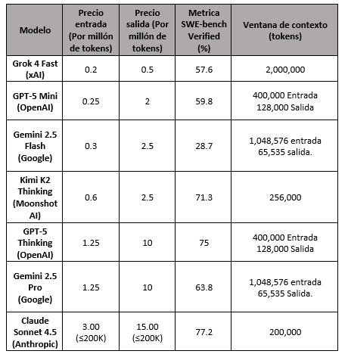
Nota. Facturación por tokens. Un token es un fragmento de texto, similar a una palabra. SWE-bench es una prueba que evalúa que tan bien resuelve problemas de programación un modelo. Se considera que es una métrica útil para lo que se quiere ejecutar en el presente proyecto.
Así que se tienen dos disciplinas que convergen, por un lado, un área que es sumamente útil como la analítica de datos, y por otro lado una herramienta igualmente valiosa como lo es la IA y específicamente los LLM. Esta convergencia es lo que justifica el presente proyecto, tema que será profundizado en la siguiente sección.

2. Justificación

Considerando lo mencionado en la sección introductoria, referente a la gran cantidad de datos existentes en la actualidad, se debe matizar algo sumamente importante. Pese a que haya infinidad de datos, lograr obtener información valiosa de estos datos es un asunto bastante complejo, es por ello que generalmente para poder aplicar analítica de datos, se requiere de profesionales con amplios y profundos conocimientos, haciendo que sea una disciplina asequible solo para un número selecto de personas.
Lo anterior genera una problemática para las PYMES y los particulares, ya que generalmente no van a contar con los recursos suficientes para contratar un profesional experto en analítica de datos o para formar a su personal en los conocimientos requeridos, por lo que terminan teniendo datos que quedan en el olvido sin ser explotados ni aprovechados, lo cual es sumamente desafortunado y perjudicial.
Los avances realizados en los últimos años en cuanto a inteligencia artificial, especialmente referente a los LLM, ofrecen una oportunidad prometedora para lograr solventar en cierta medida esta problemática, ya que permitan automatizar algunas labores y tareas que anteriormente solo podían realizarlas expertos, como por ejemplo tareas asociadas a analítica de datos, como lo son actividades de ETL (Extracción, Limpieza y Carga), generación de reportes, análisis de información, etc.
Es por ello que este proyecto tiene su fundamento y por ende su justificación en intentar cerrar esta brecha y lograr que PYMES o personas que no cuentan con los recursos para contratar un analista de datos, puedan usar su información para obtener insigths de valor y así tomar mejores decisiones, logrando de esta forma la analítica de datos no sea una herramienta solo para unos pocos privilegiados, sino que sea fácilmente asequible.
Habiendo sustentado la justificación del presente proyecto, en la siguiente sección se aborda los objetivos del mismo.

3. Objetivo del proyecto

Desarrollar una solución web que use Inteligencia Artificial (IA) para realizar tanto ETL (Extracción, Transformación y Carga) como visualización inteligente de datos, permitiendo así que personas sin conocimiento profundos de analítica de datos, puedan obtener insigths de alto valor que les ayude a comprender de mejor forma la información disponible y gracias a ello puedan tomar decisiones más acertadas en diferentes ámbitos.

3. Objetivos específicos
- Integrar la IA en un sistema web para que ayude, tanto en la limpieza de los datos, como en la generación de los reportes de la data que haya sido cargada.
- Realizar el prototipado de la app a través de Streamlit.
- Desarrollar la app usando Django, ya que es ideal al estar basado en Python.
- Aplicar principios de ingeniería de Software para garantizar que se desarrolla un sistema robusto que permita una interacción fluida entre el frontend, el backend y las APIs de IA.
- Diseñar el sistema de forma tal que pueda realizar escalado en caso de ser necesario.
- Garantizar la modularidad del sistema.

4. Clasificación de Requerimientos

4.1 Requerimientos Funcionales
Tabla 1. Clasificación de Requerimientos

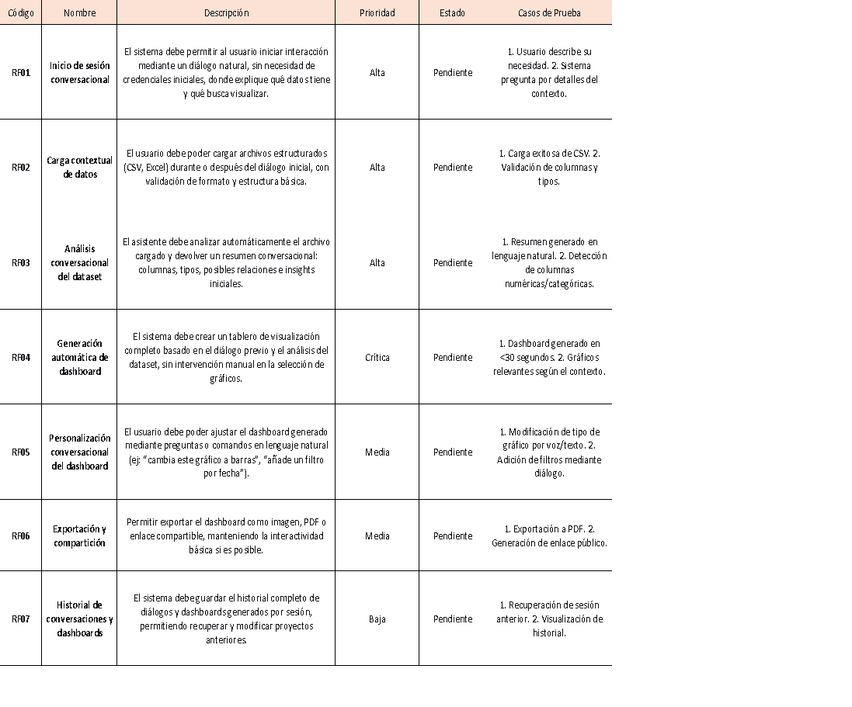

4.2 Requerimientos No Funcionales

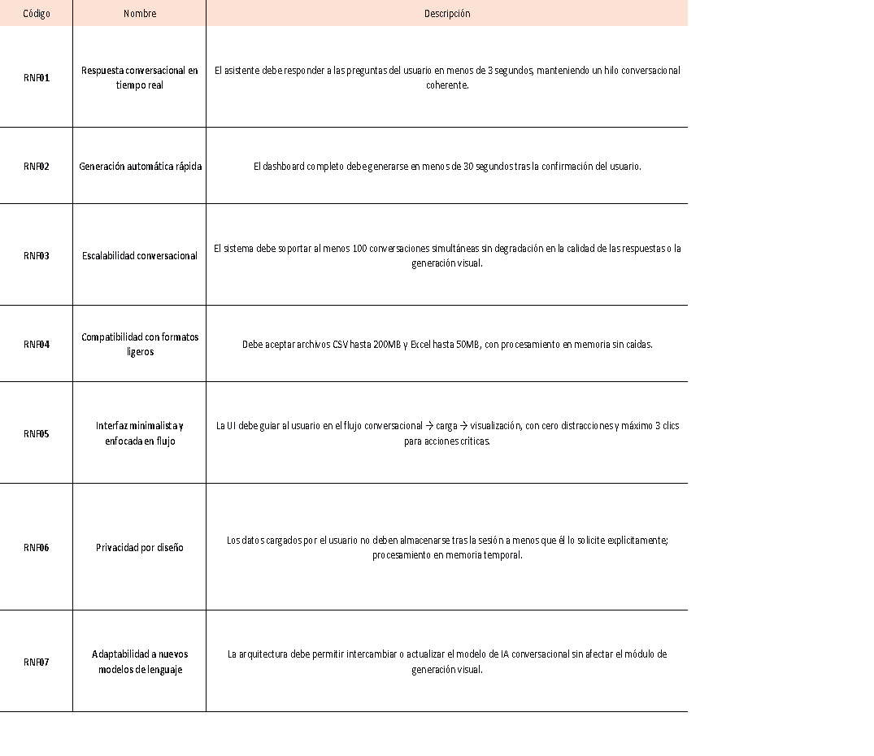

4.3. Detalle Requerimiento
A continuación, se presenta el detalle de cada uno de los requerimientos funcionales y no funcionales. Esta información será completada durante la planificación del proyecto.
Requerimientos Funcionales

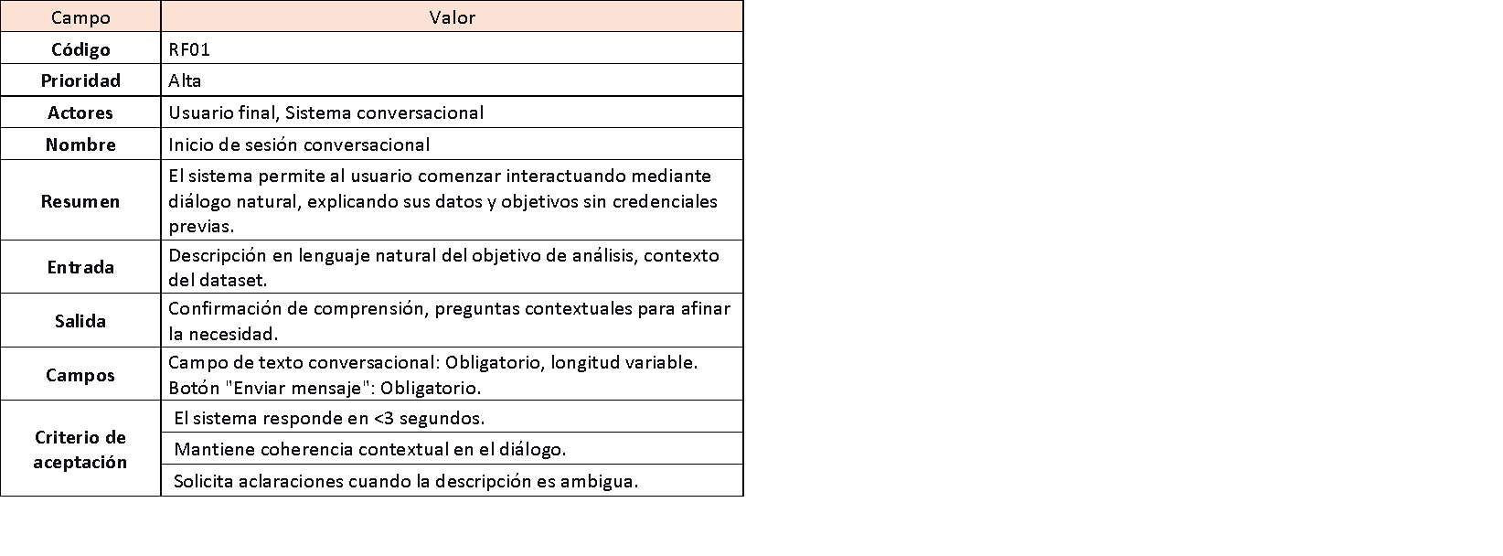
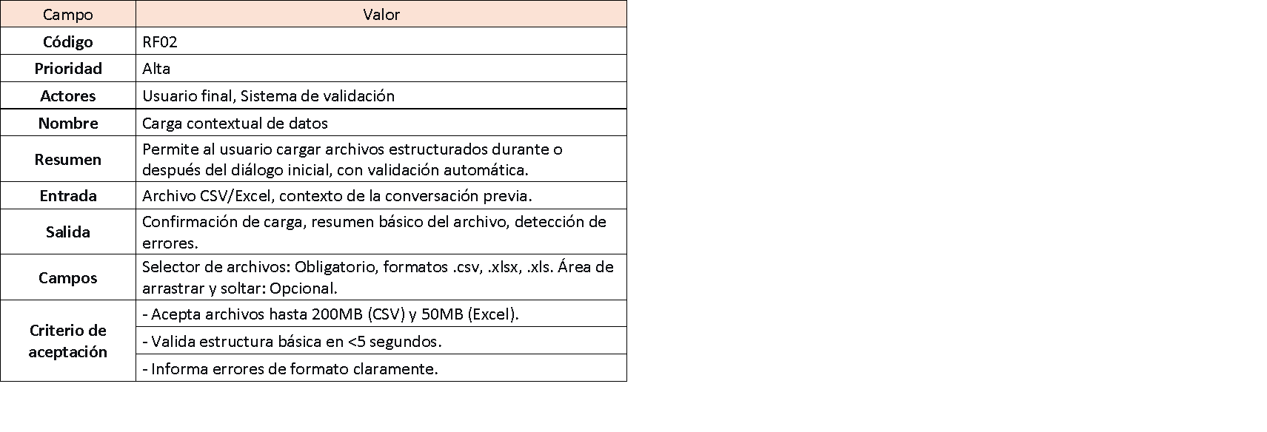
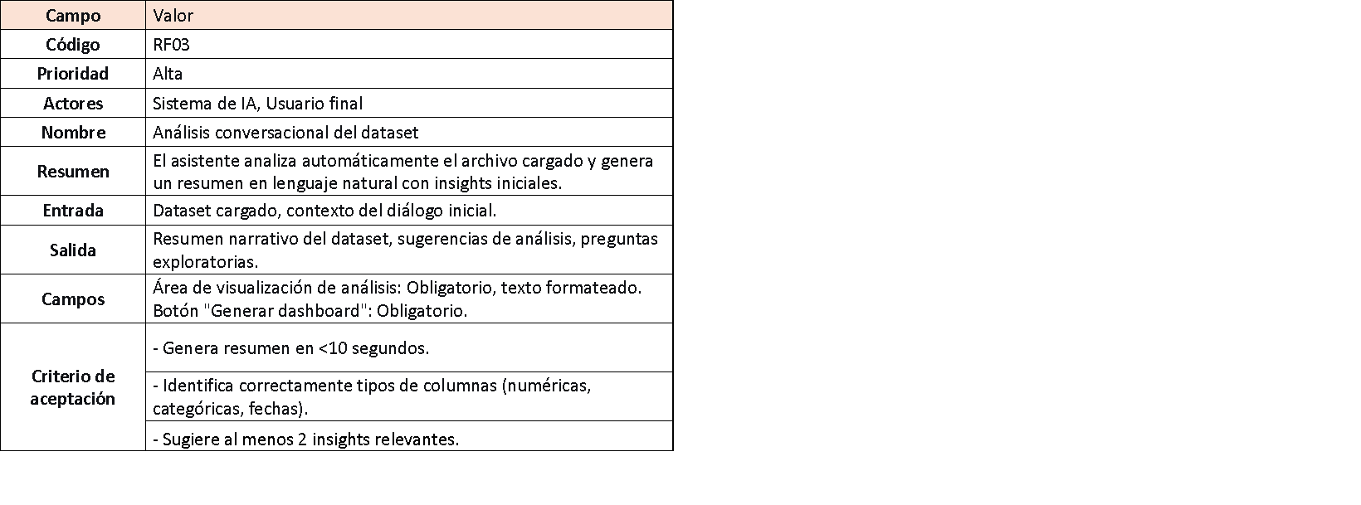

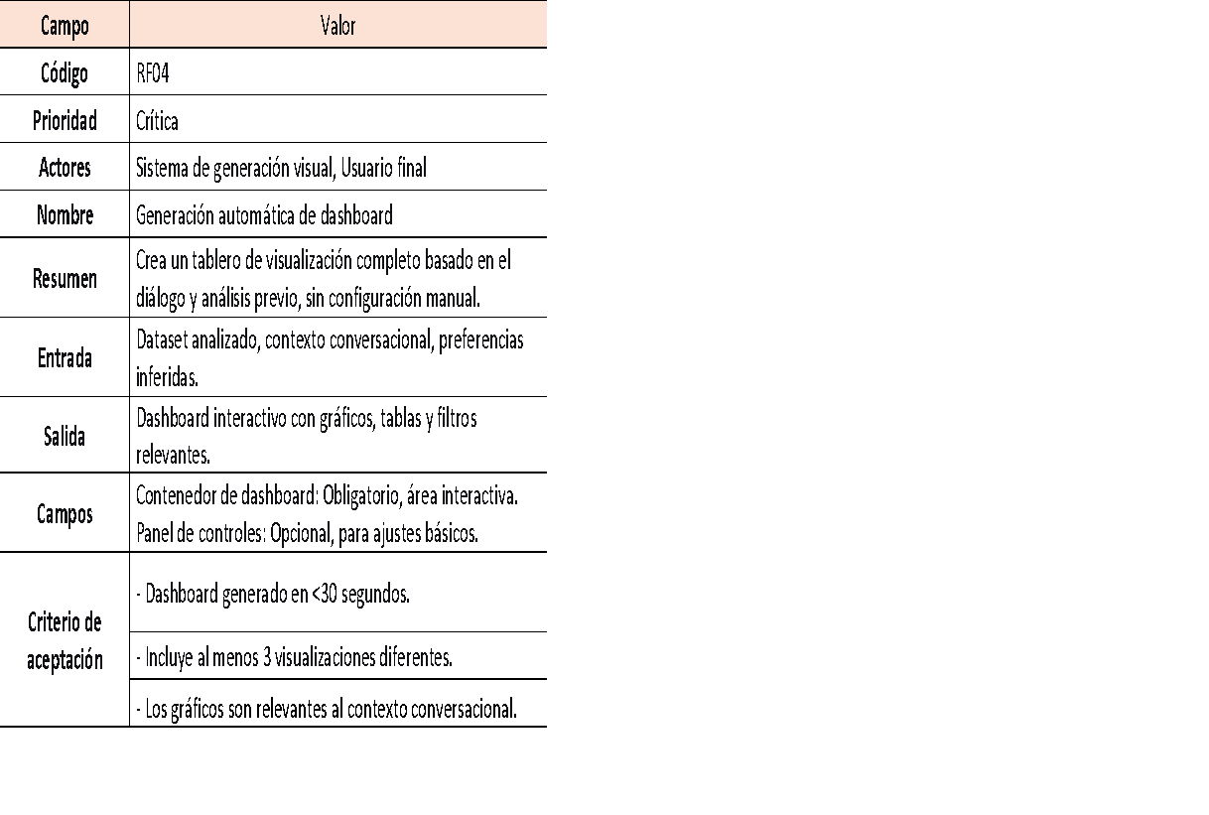
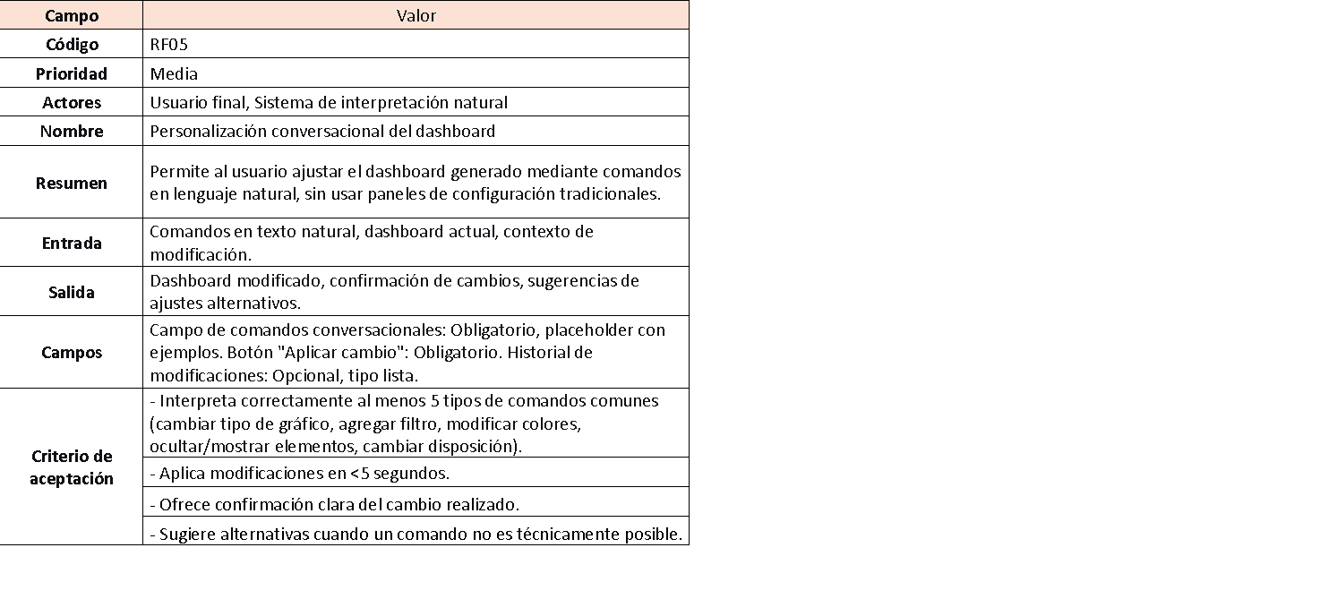
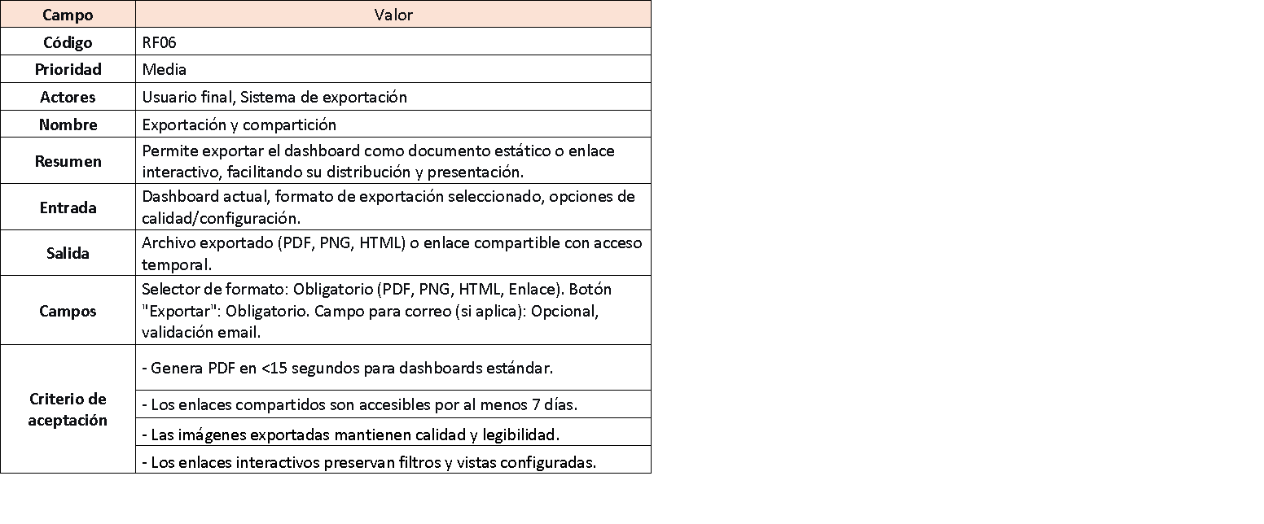

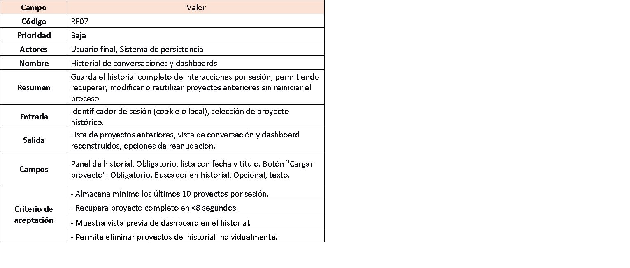
Requerimientos No Funcionales

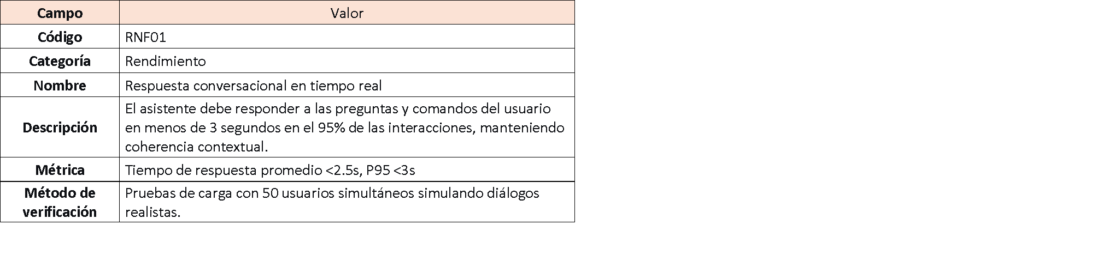

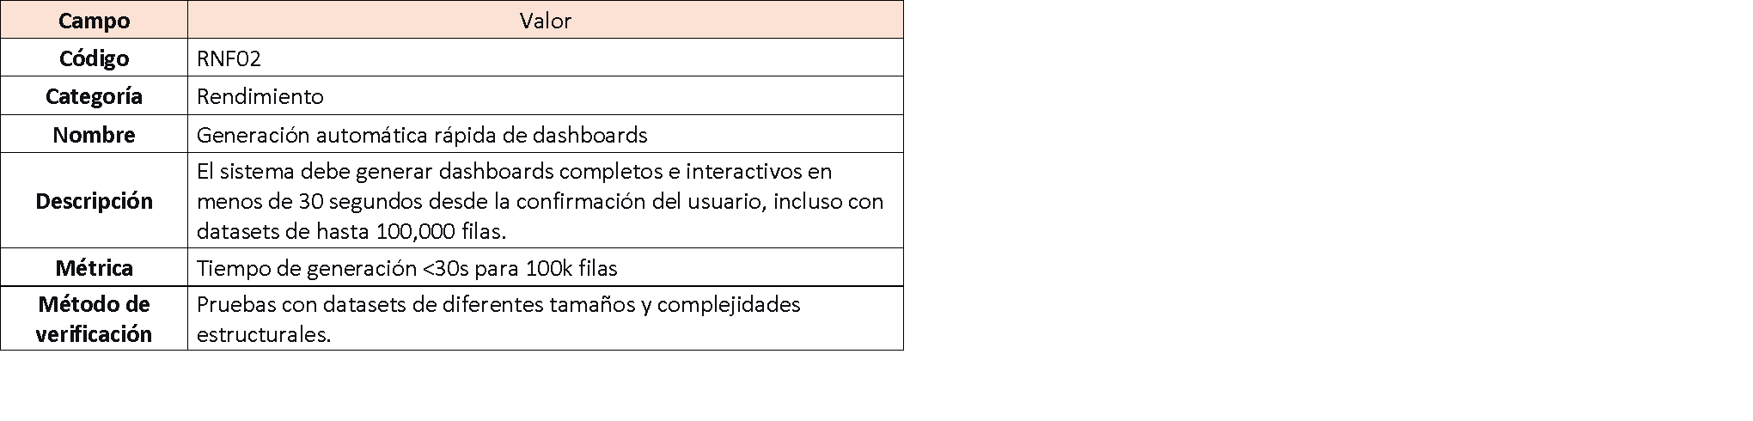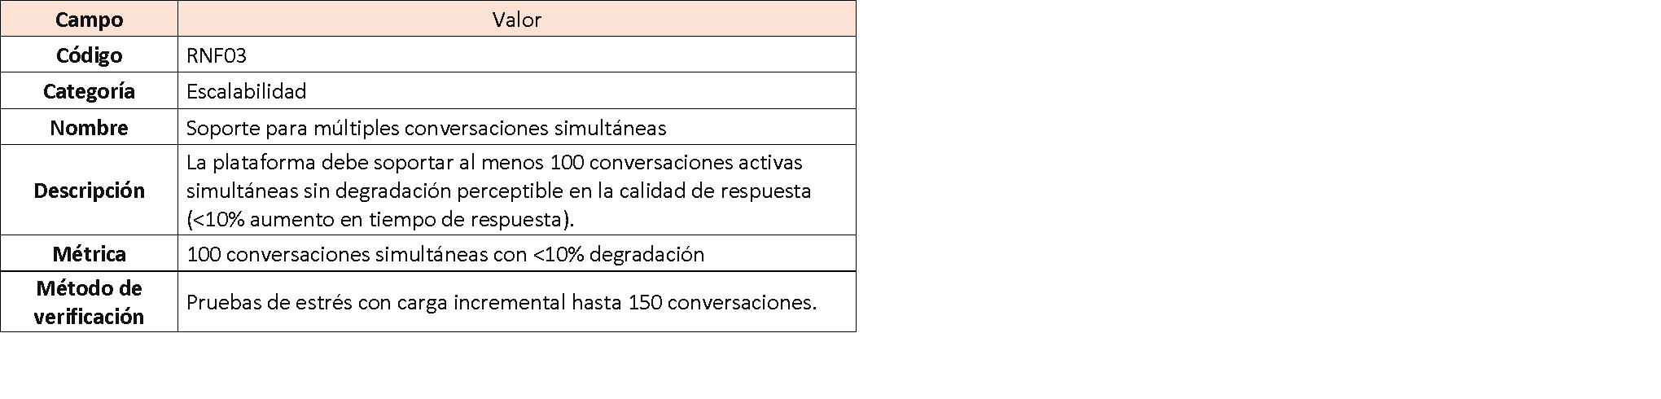
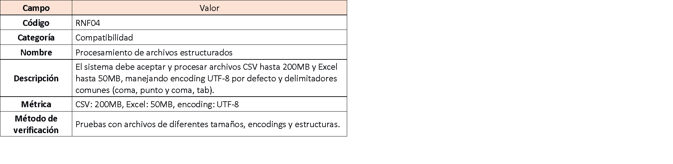
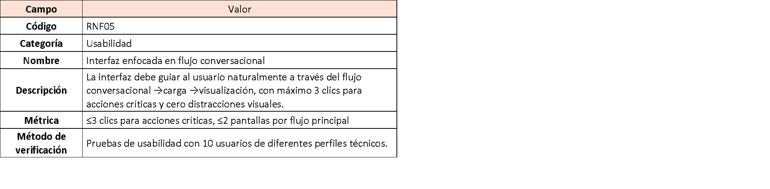
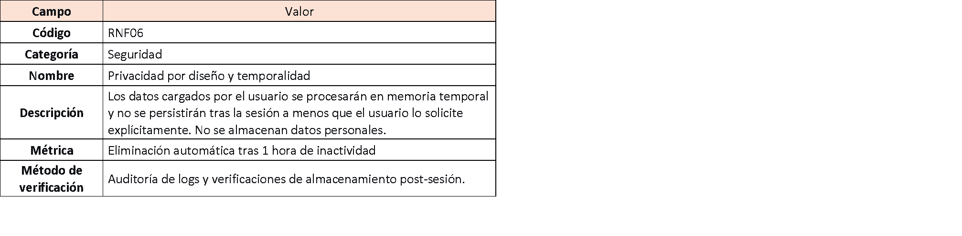
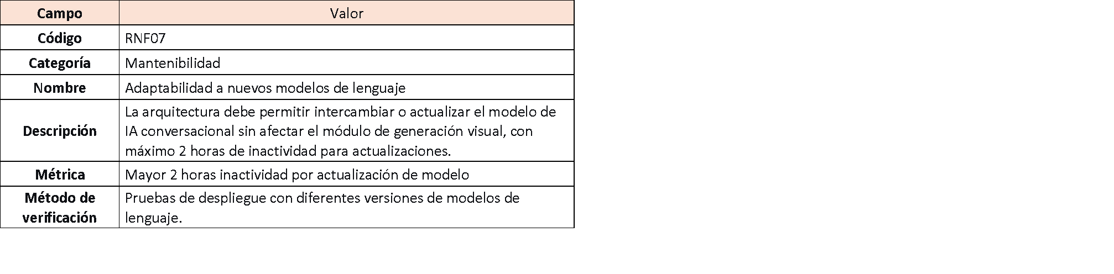

5. Diagramas UML

A continuación, se presentan los diversos diagramas UML que explican el funcionamiento de la aplicación.

5. 1 Diagrama de casos de uso

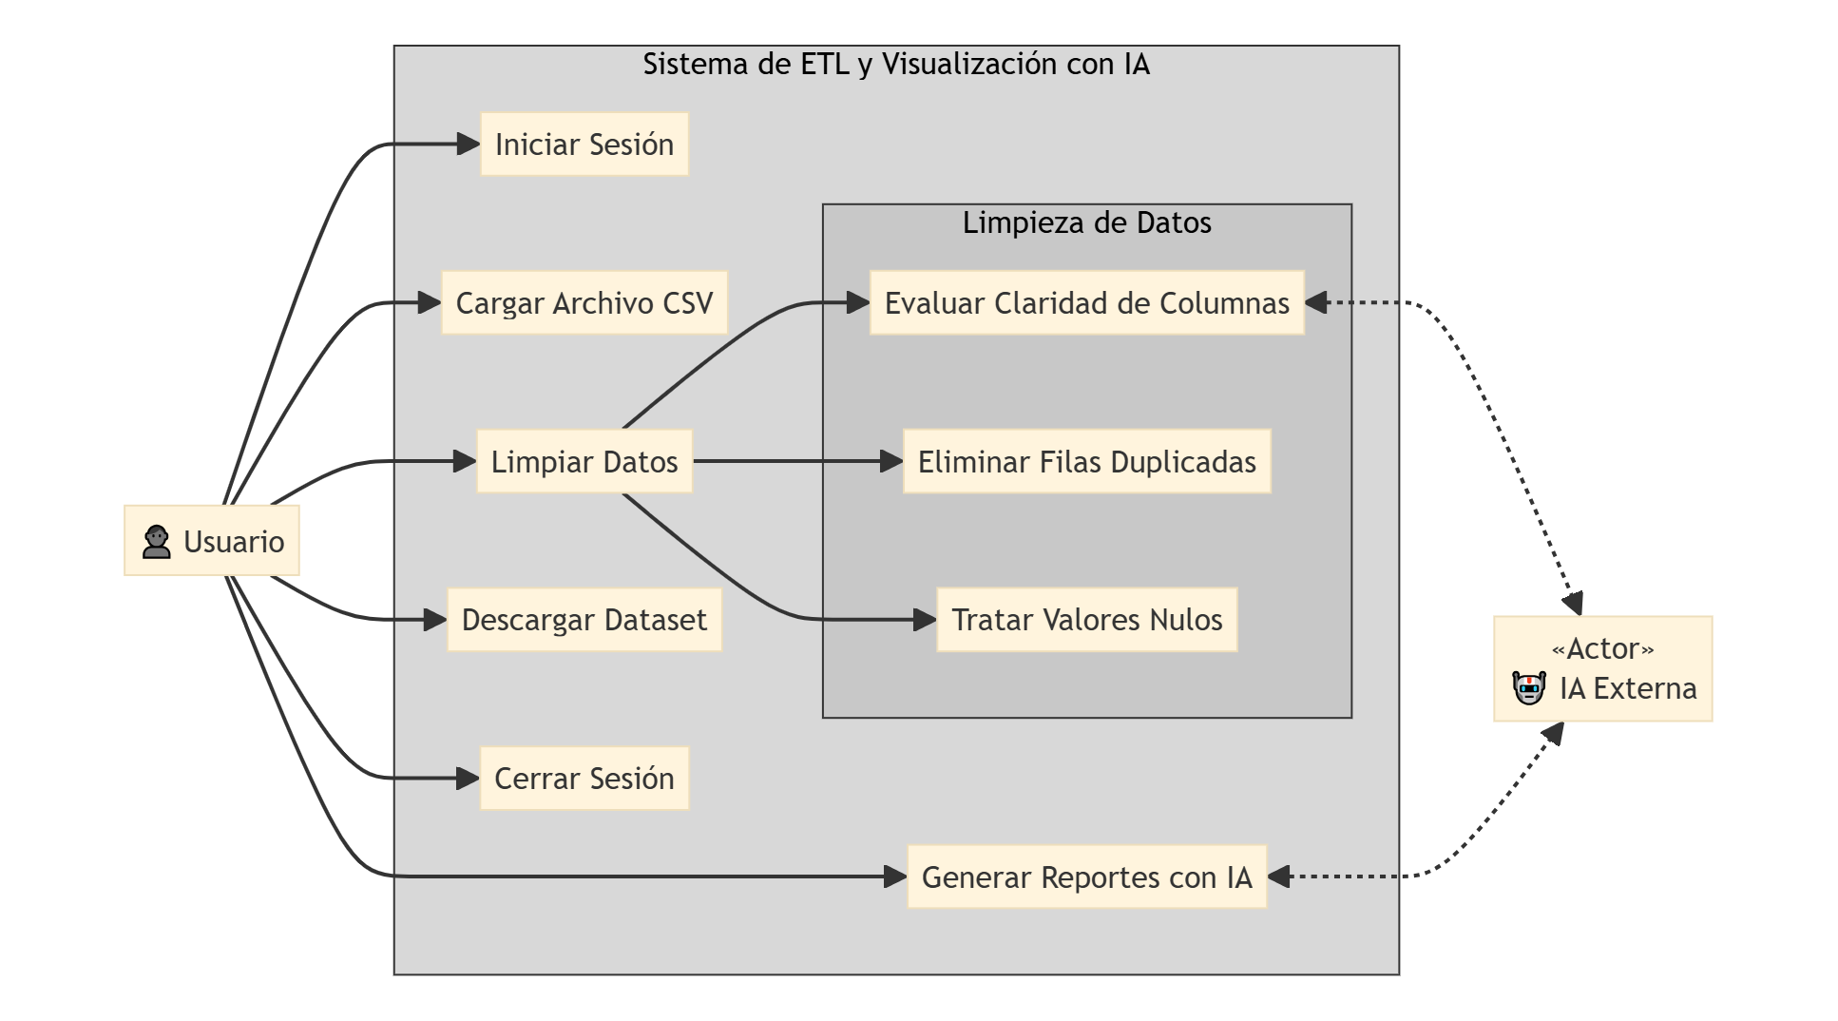

  - Diagramas de Secuencias

    - Autenticación
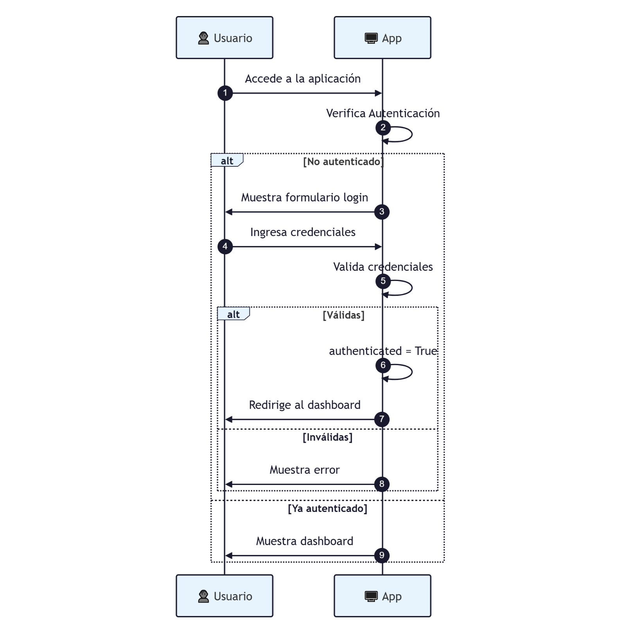
    - Carga de archivo

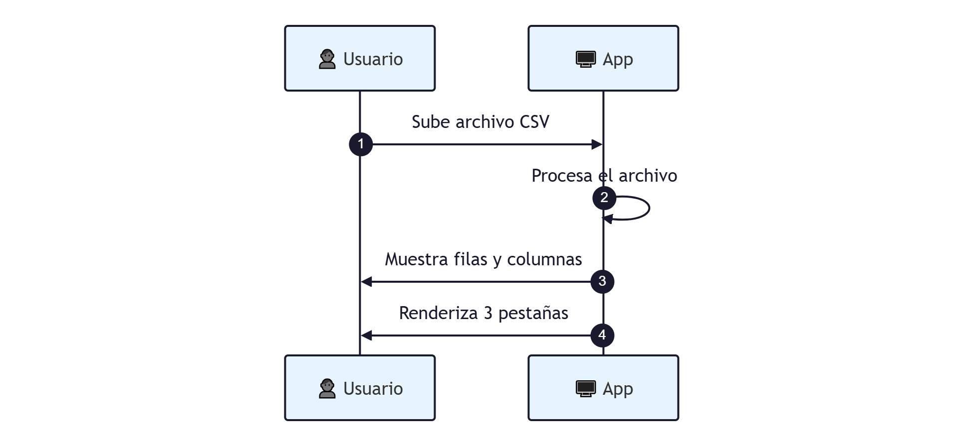

- 5.2.3 Limpieza con IA (Aclaración de variables)

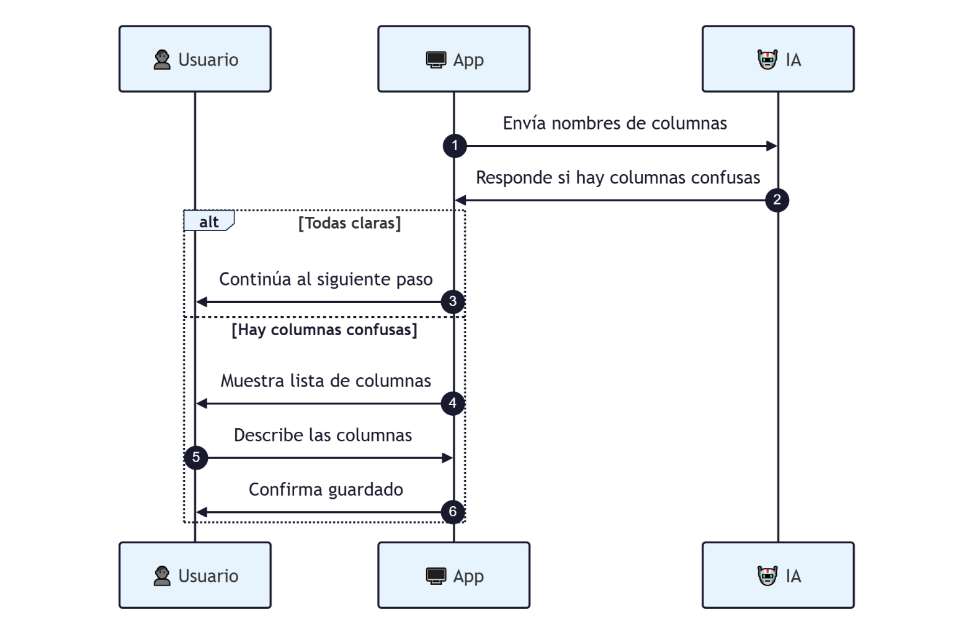

- 5.2.4 Limpieza con IA (Duplicados)

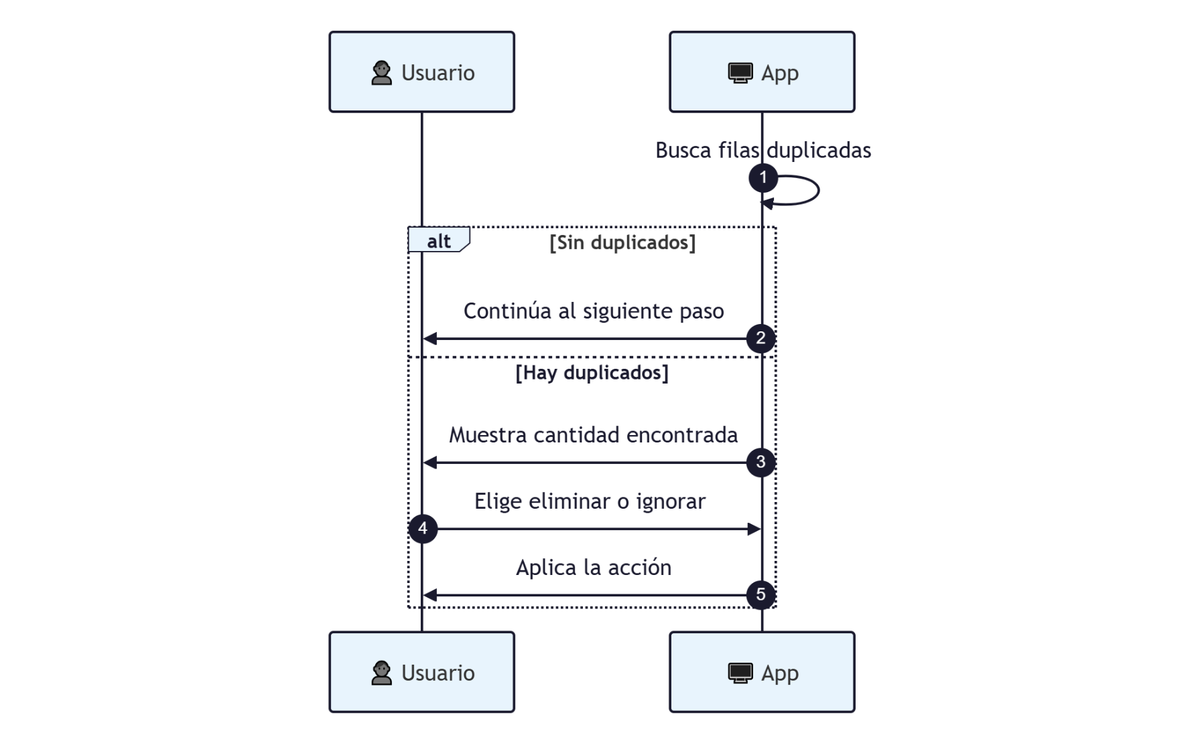
- 5.2.5 Limpieza con IA (Nulos)

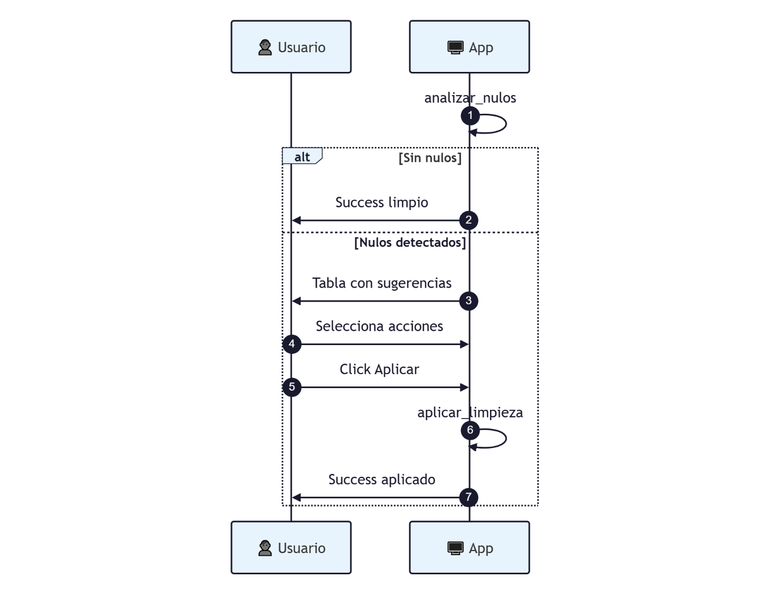
- 5.2.6 Visualización datos

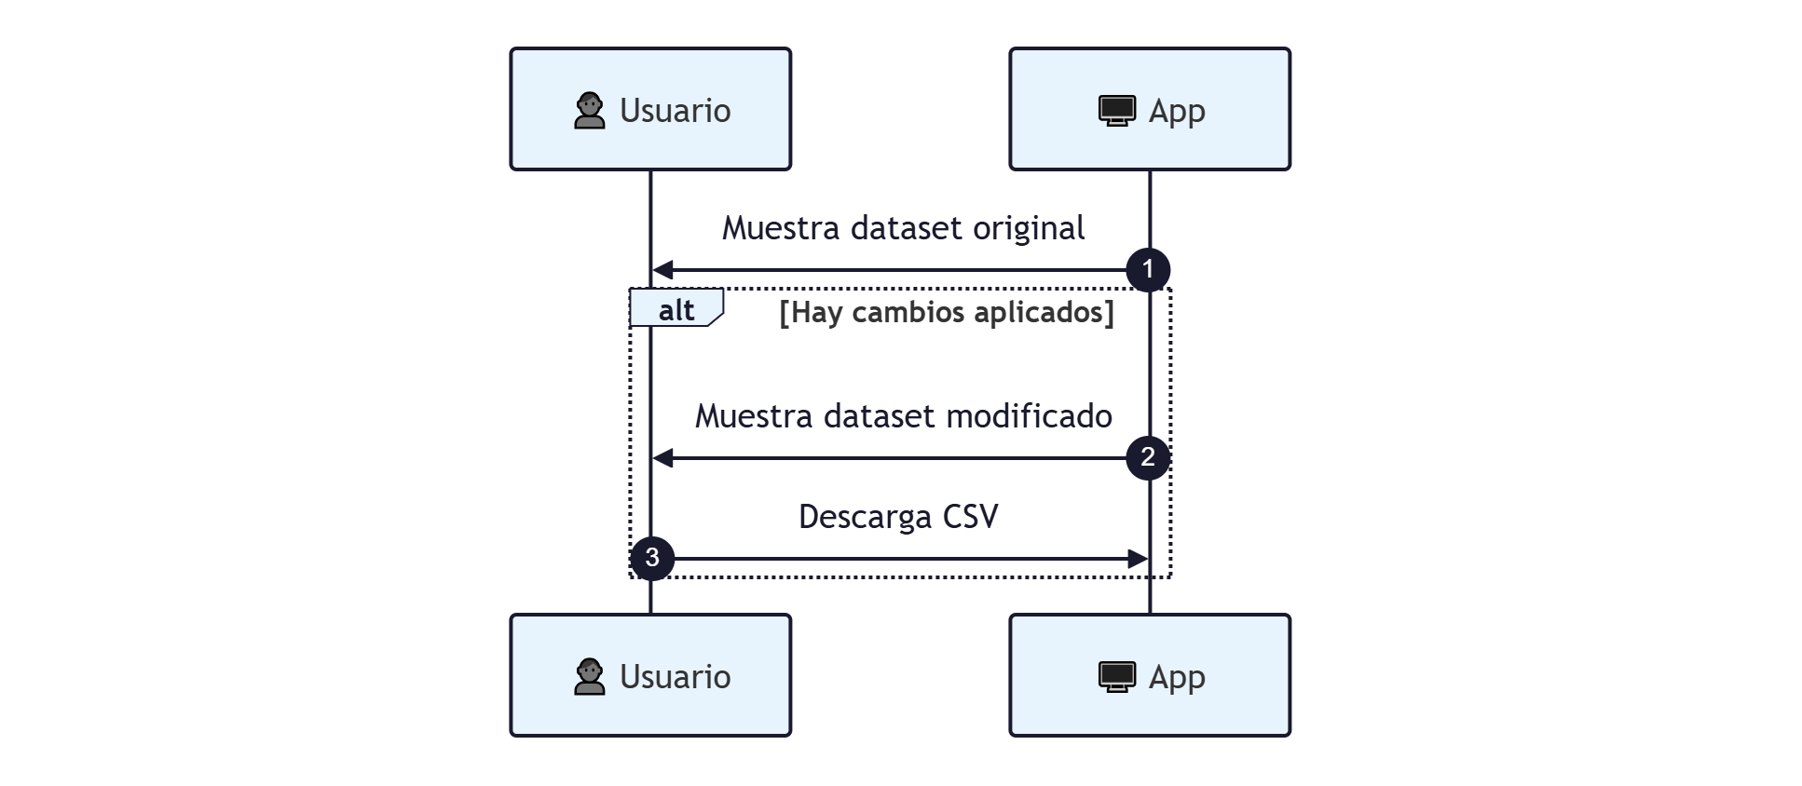

- 5.2.7 Reportes con IA

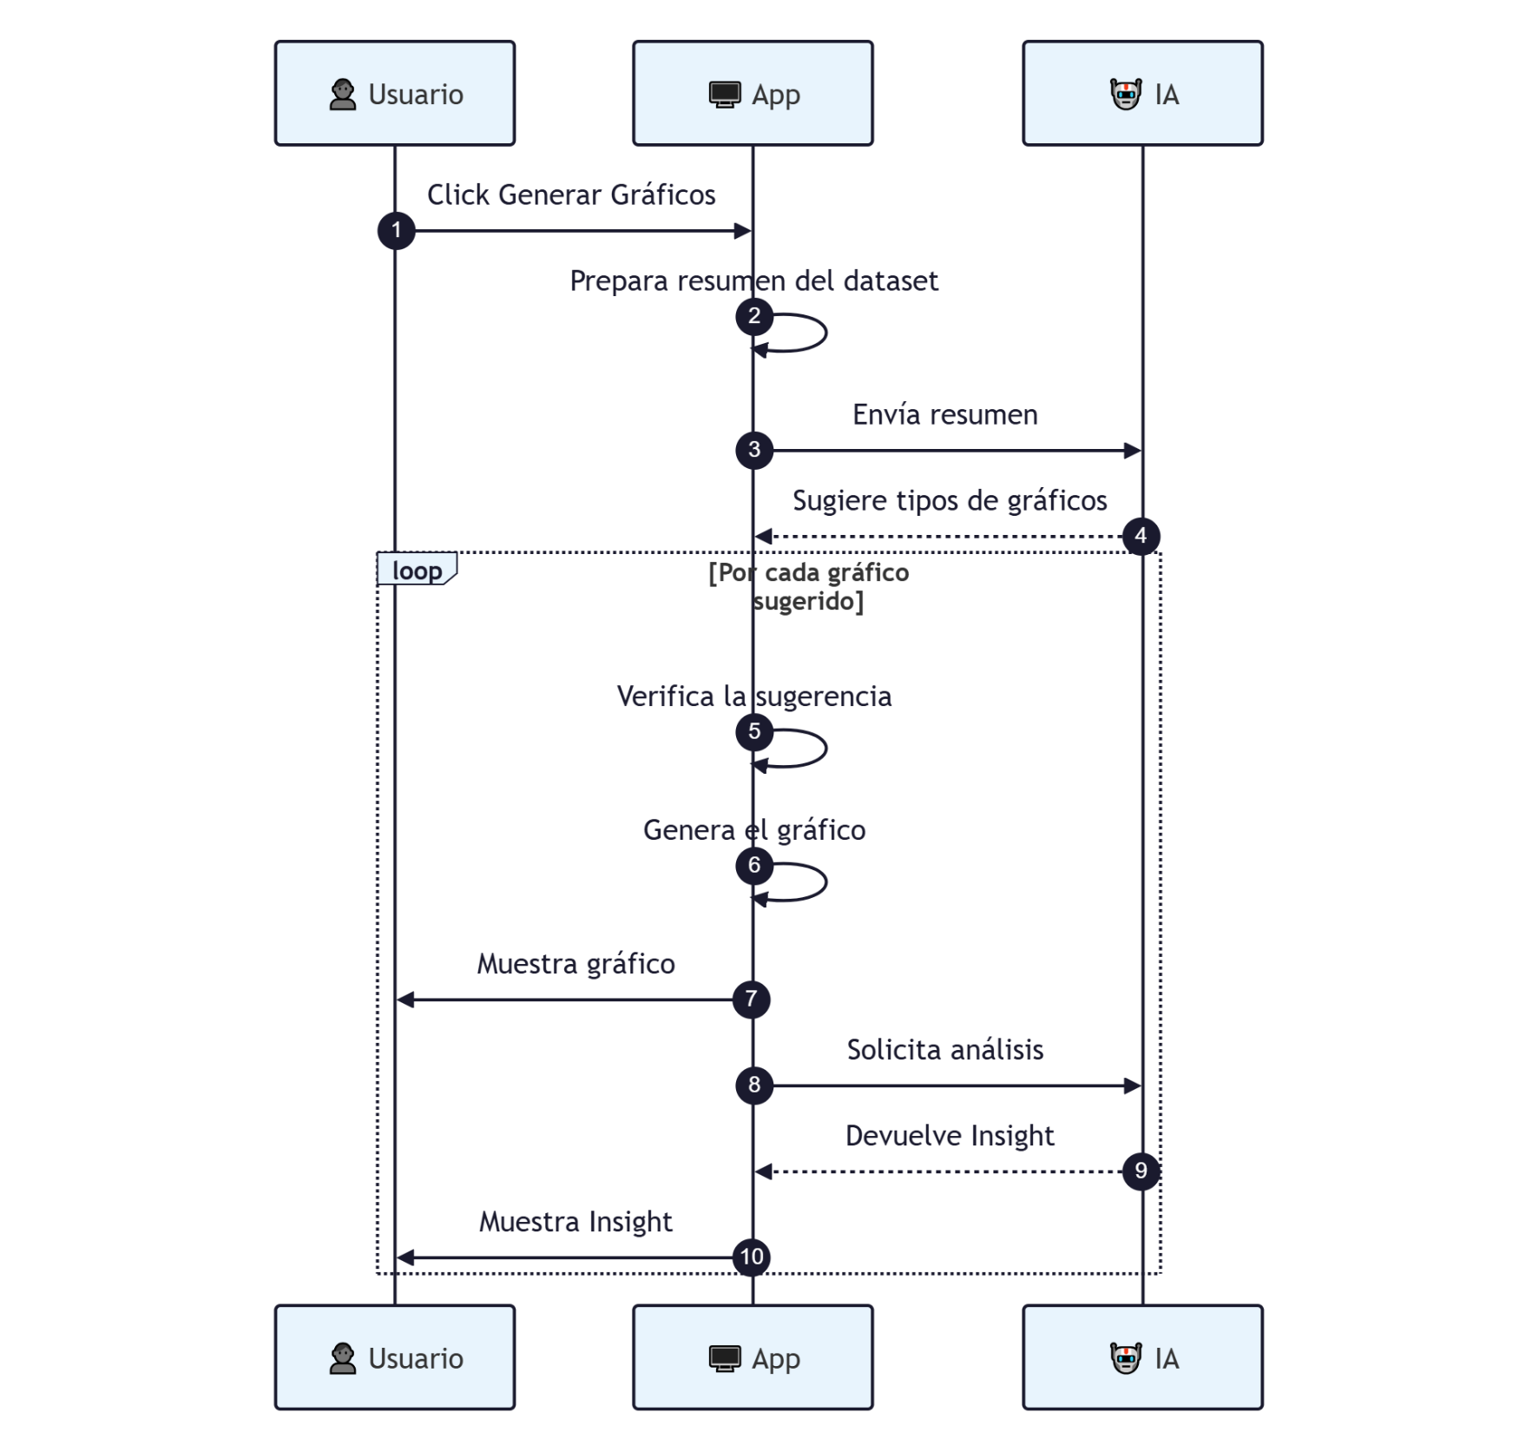
- 5.2.8 Cierre sesión

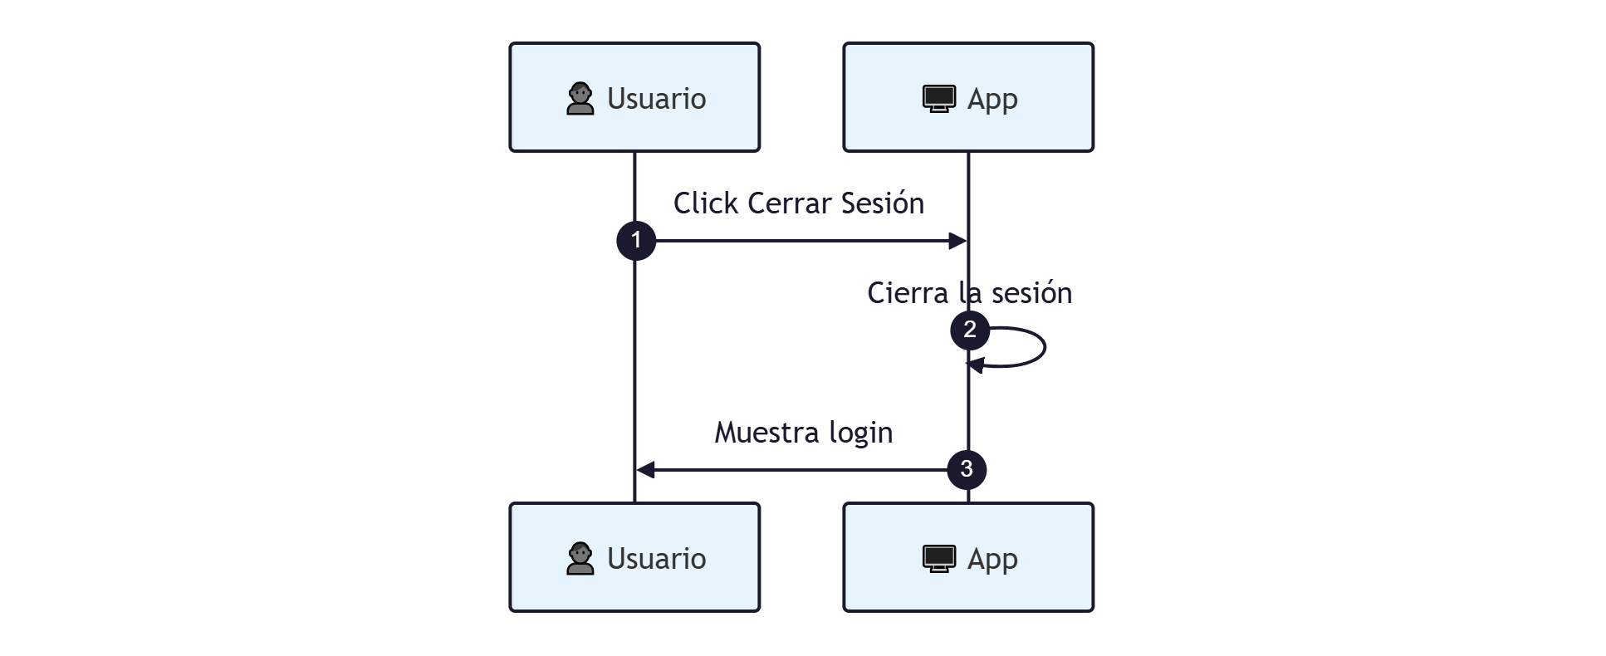

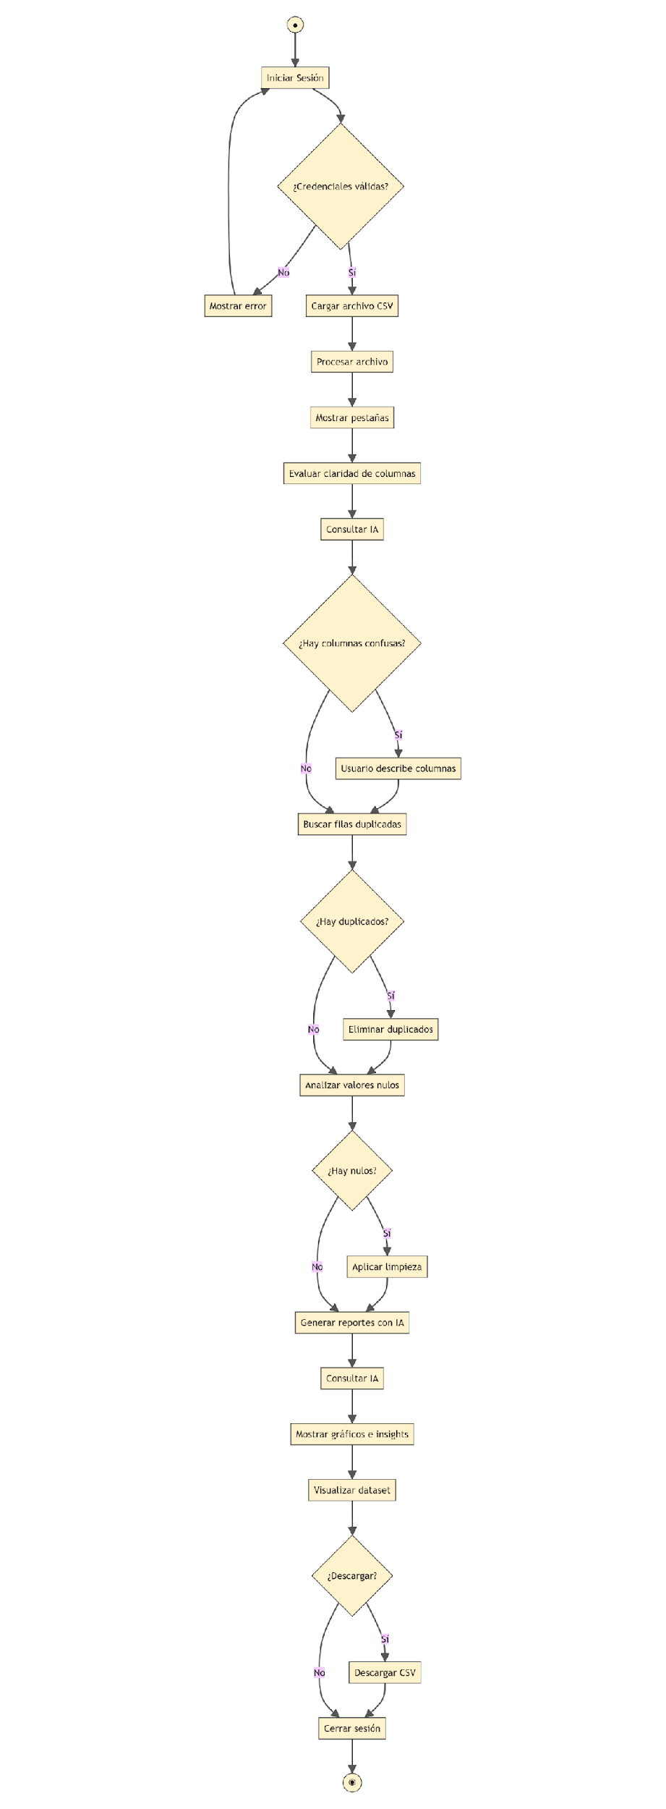
  - Diagramas de actividades

  - Diagramas de Componentes

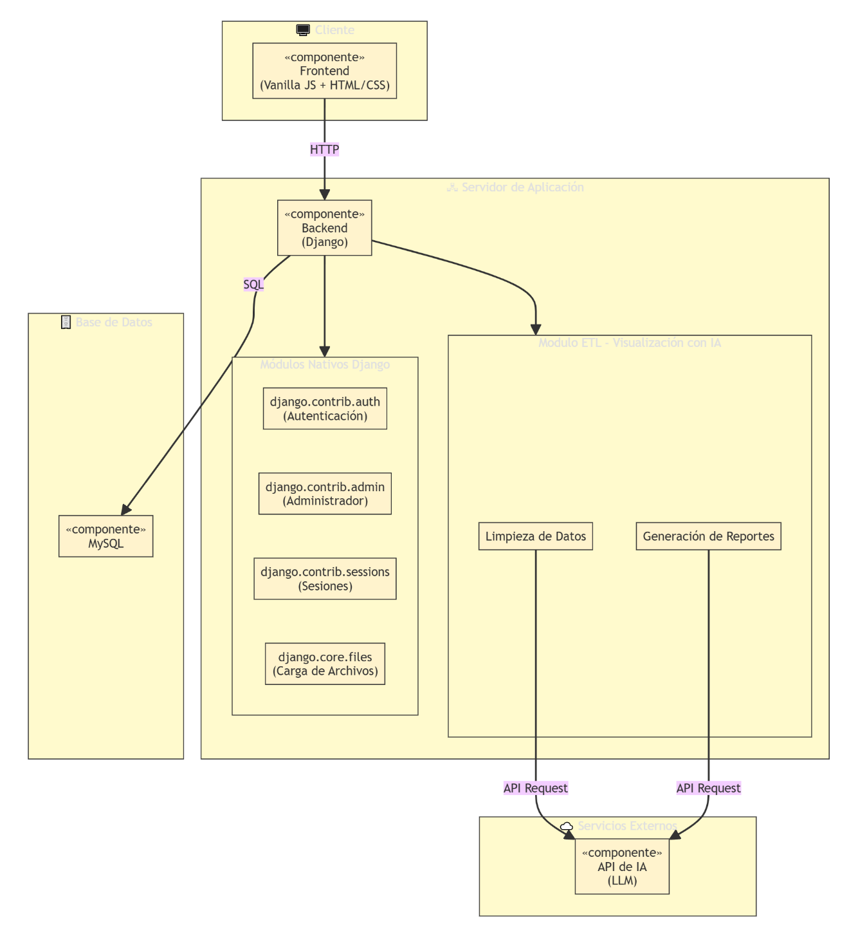

  - Diagramas de Clases

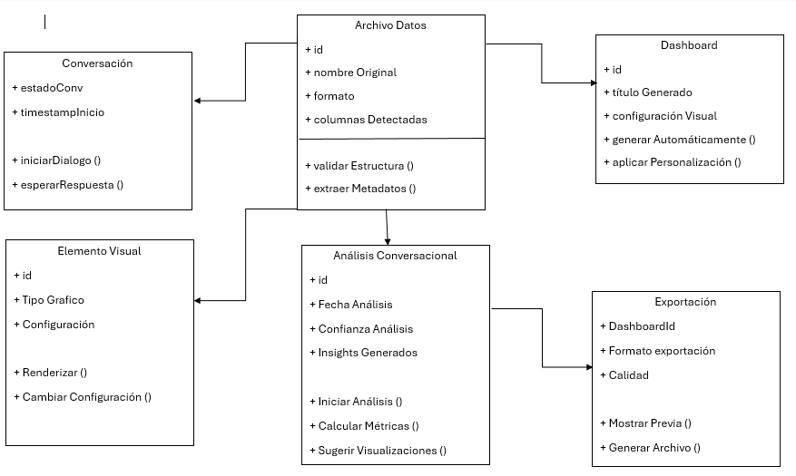

prototipo

A continuación, se muestran capturas del prototipo desarrollado para la presente app, el cual puede ser visto en la siguiente página web: https://semillero-95tqzormhtapp9dvflkaqx.streamlit.app/ (Usuario:UsuarioPrueba Password:democun)

  - Autenticación: Desde aquí el usuario ingresa su usuario y contraseña para acceder a la app

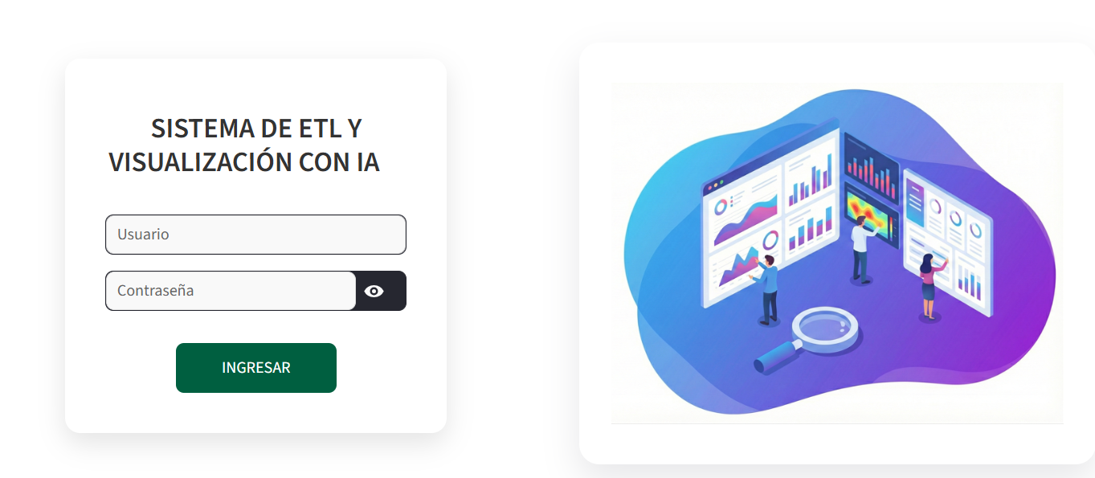

  - Bienvenida/Carga de Archivo: El usuario selecciona el dataset, es decir, el archivo sobre el cual trabajara.

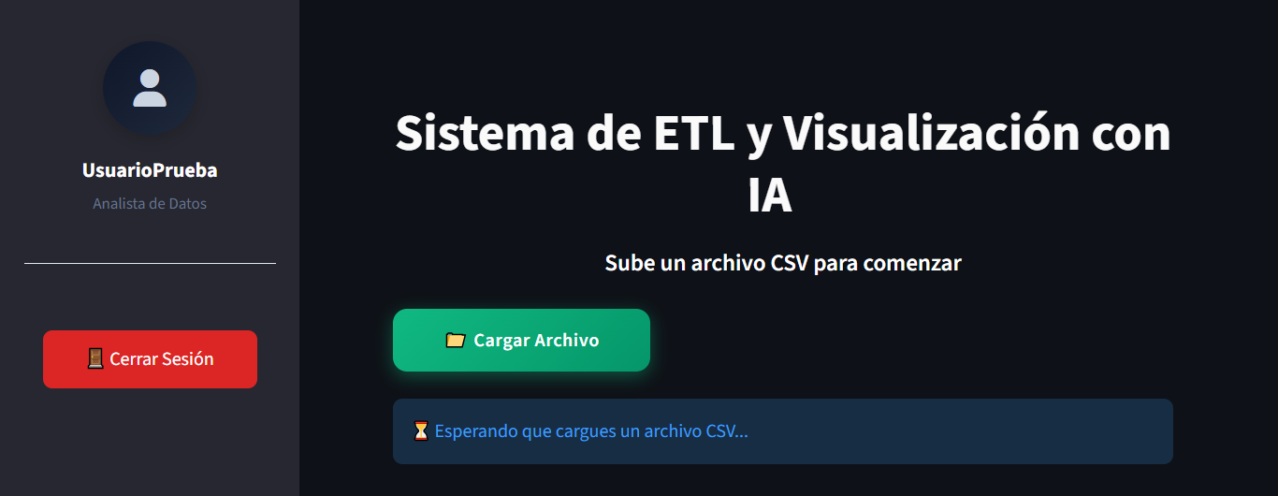

6.3 Claridad de variables: Al cargarse el archivo, la IA analiza si los nombres de sus columnas son claros, en caso de que no lo sean, va a pedir que se aclare a que hace referencia cada una de esas columnas.

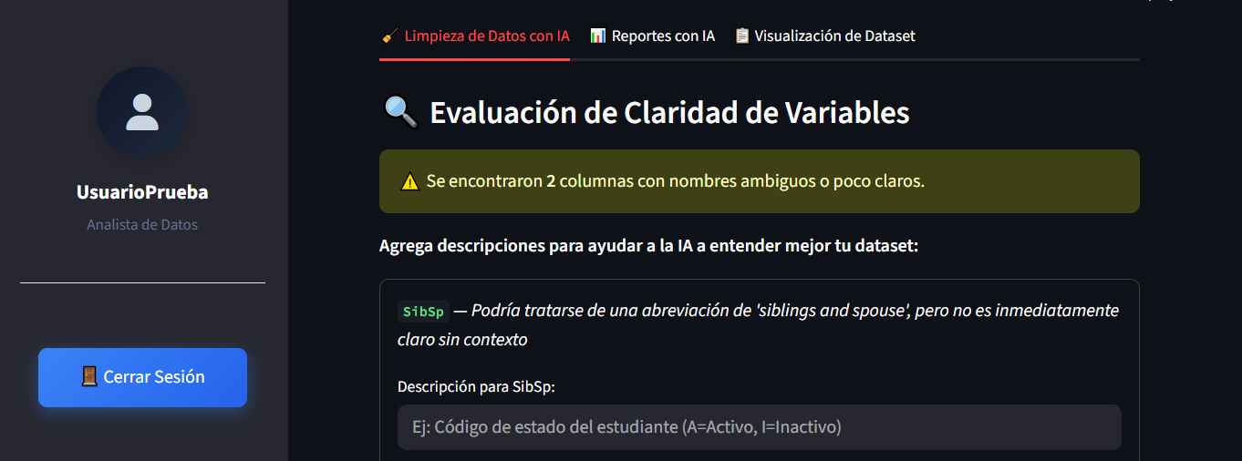

6.4 Detección de duplicados: Luego de haber aclarado las variables en el paso anterior, en este paso se detectan filas duplicadas, y se da la opción de eliminar dichas filas del dataset, o de dejarla intactas.

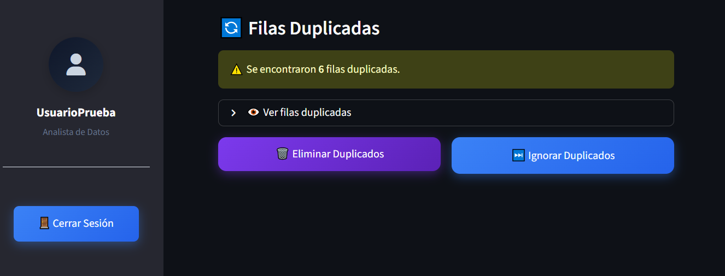

6.5 Limpieza valores nulos: Posteriormente, el sistema mostrara las columnas que se encontraron con valores nulos y dará una sugerencia de que hacer con cada una de las columnas con dichos valores nulos. Por ejemplo, eliminar la columna, imputar con mediana, etc. El usuario podrá escoger la estrategia que mejor le parezca.

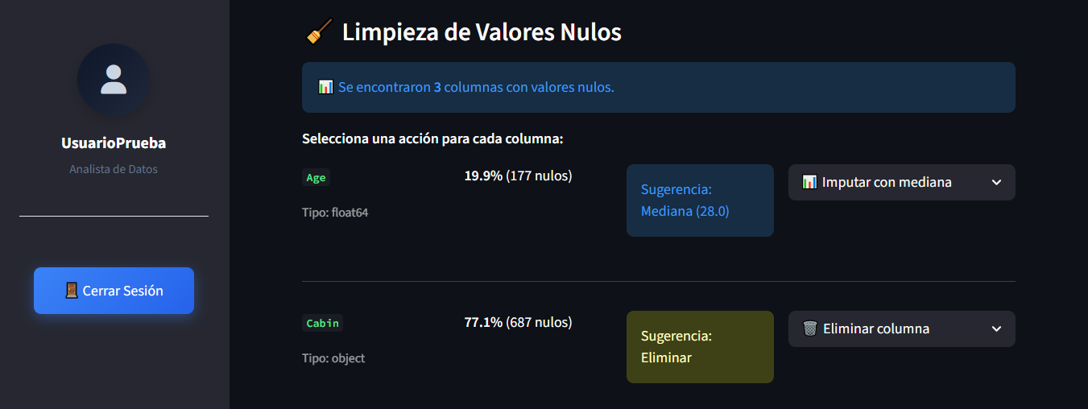

6.6 Al aplicar los cambios se creará un nuevo dataset con todos los pasos anteriores de limpieza de dato. El dataset original y el nuevo dataset con las técnicas de limpieza realizadas, puede ser visto en la pestaña llamada “Visualización de Dataset”:

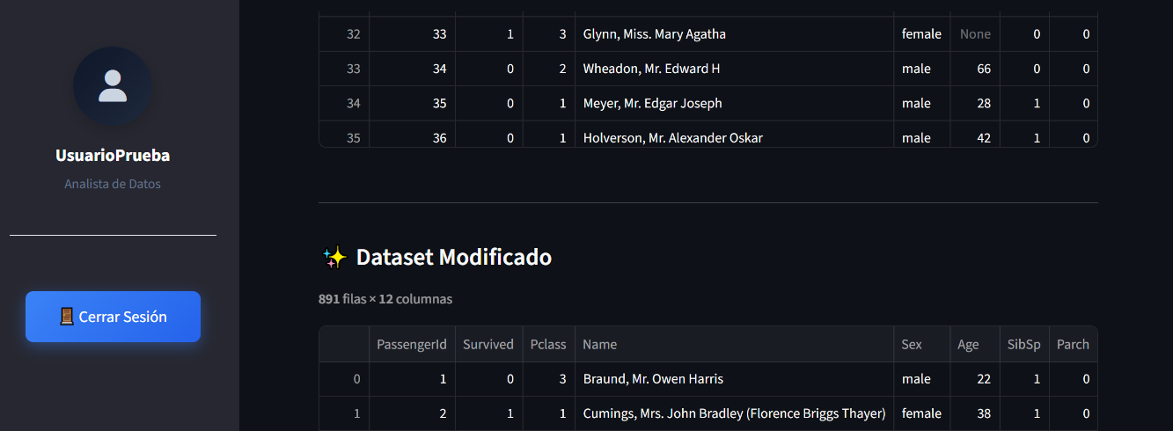

6.7 Reporte con IA: En esta pestaña, se le podrá pedir a la IA que analice la información del dataset luego de su limpieza, y con este, se genere un reporte que muestre gráficos e insigths significativos de dicha data. Para ello se le debe dar clic al botón de “Generar Sugerencia de graficos”.

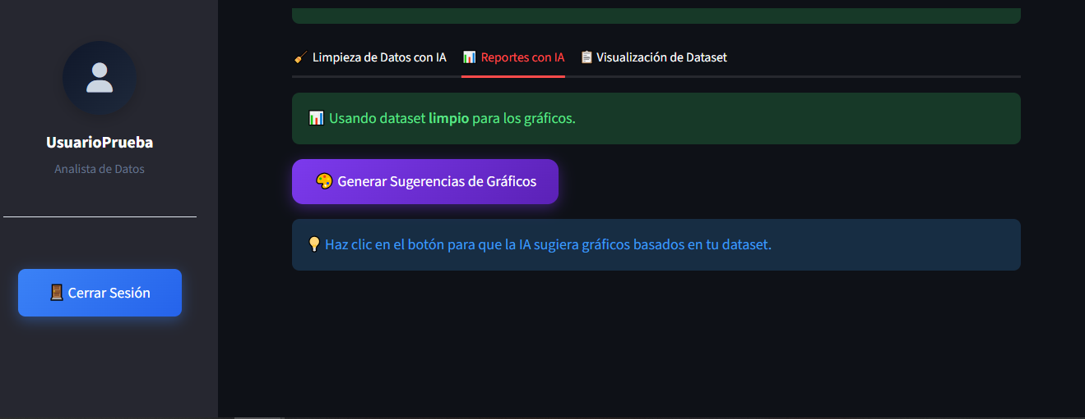

6.8 Reporte: La IA analizar el dataset y devolverá sugerencias las cuales la app transformará en un reporte, donde se podrá ver su respectiva gráfica y el insigth que de ella se deriva.

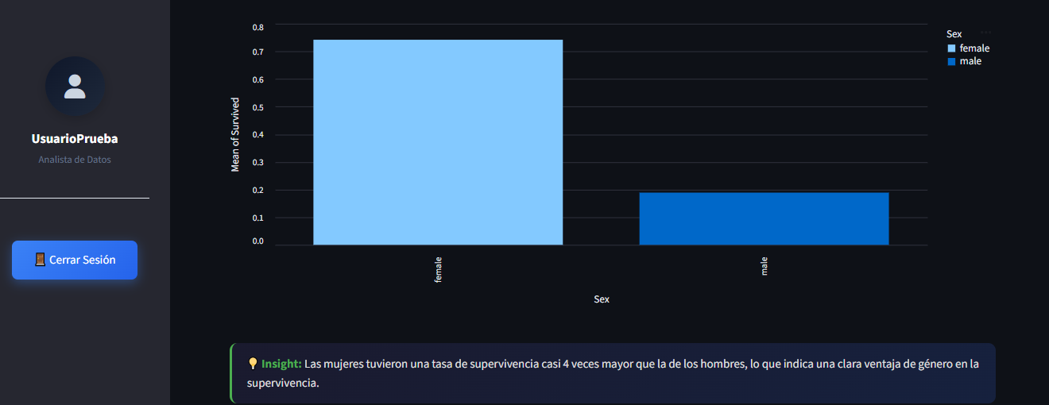

6.9 Cierre de sesión: El usuario en cualquier momento puede darle clic al botón “Cerrar Sesión” y su sesión se cerrará y será llevado a la página de logeo.

Recomendaciones y Conclusiones

Luego de haber revisado a fondo y con todos los detalles correspondientes el desarrollo y funcionamiento del sistema de ETL y Visualización con IA, es importante dar unas recomendaciones para la implementación del mismo y de igual forma dar una conclusión al presente proyecto.
En primer lugar, se debe considerar que la aplicación en Streamlit es un prototipo, y por dicho motivo fue realizada utilizando esta tecnología, ya que sirve para un prototipado rápido. Sin embargo, si ha futuro se deseará tener esta aplicación operativa en producción, con clientes del mundo real, es importante desplegar este sistema de forma más robusta. Lo que fue sugerido en el diagrama UML de componentes es utilizar Django como backend y una base de datos MySQL. Esta elección se da ya al ser una app basada en datos, se debe buscar que el sistema continúe basado en Python.
En segundo lugar, es clave mencionar que el sistema diseñado como prototipo solo tenía algunas funciones y técnicas para la limpieza de datos, sin embargo, a futuro, se le podrían agregar muchas más técnicas de limpieza, así como técnicas de imputación de datos, que permitan un resultado final más óptimo.
Se recomienda también tener en cuenta que día a día los sistemas de inteligencia artificial van evolucionando y mejorando, por ejemplo, hace unos años GPT-4 fue el modelo que revoluciono la sociedad y que permitió la adopción general de estas herramientas gracias a ChatGPT, ya que el modelo de fondo que utilizaba era GPT-4. No obstante, a medida que paso el tiempo los modelos fueron mejorando, siendo lanzados tiempo después modelos llamados de razonamiento, como O1, O3, etc. Estos modelos son mucho más avanzados. En el prototipo actual del sistema desarrollado en este semillero, se utiliza la API del laboratorio Moonshot, específicamente el modelo de Kimi K2. Sin embargo, a medida que pase el tiempo es una buena idea ir actualizando la API del sistema a versiones más modernas, o avanzadas, de forma de que se obtengan resultados más inteligentes.
Considerando las recomendaciones anteriores, así como todo lo desarrollado en el presente trabajo, se tiene evidencia que permite concluir que si es posible desarrollar una solución web que use Inteligencia Artificial (IA) para realizar tanto ETL (Extracción, Transformación y Carga) como visualización inteligente de datos.
Lo anterior va a permitir que personas como estudiantes, trabajadores, etc., los cuales quizás no tienen conocimientos profundos de analítica de datos, puedan obtener insigths de alto valor, gracias a la solución desarrollada.
Todo esto permite observar el gran impacto que pueden tener los modelos de IA al integrarse en actividades sumamente técnicas y que requieren una gran cantidad de datos, y debe servir como impulso y motivación para desarrollar productos y servicios que, apalancándose en el uso de esta tecnología, pueda ayudar a las personas y a la sociedad en general.

Referencias

Cloudflare. (s. f.). What is a large language model (LLM)? [¿Qué es un modelo de lenguaje grande (LLM)?]. Recuperado el 25 de noviembre de 2025, de https://www.cloudflare.com/learning/ai/what-is-large-language-model

Shamoo, A.E., Resnik, B.R. (2003). Responsible Conduct of Research. Oxford University Press.

U.S. Department of Health and Human Services. (s.f.). Data analysis [Análisis de datos]. Office of Research Integrity. Recuperado el 4 de diciembre de 2025, de https://ori.hhs.gov/education/products/n_illinois_u/datamanagement/datopic.html

Director de proyecto - Docente Tutor de Semillero:

—--------------------------------------------------------------------------------
Profesor: Raul Bareño Gutierrez

